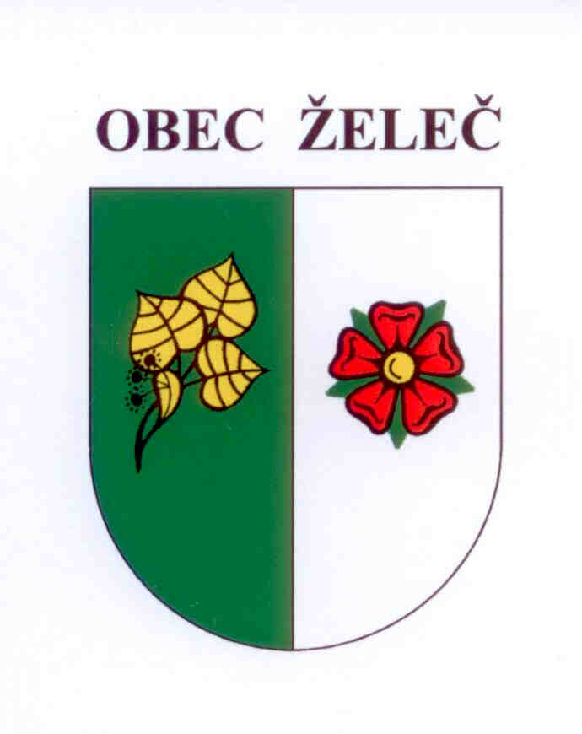
POZVÁNKA
na veřejné jednání Zastupitelstva obce Želeč, které se koná dne 6.9.2017 od 18 hodin v přísálí kulturního domu v Želči.

Program jednání:
- Zahájení, volba orgánů jednání.
- Zpráva o činnosti rady.
- Schválení záměru pronájmu nebytových prostor v budově obecního úřadu Želeč č.p. 26.
- Schválení dotace spolku TJ Sokol Želeč a dodatku smlouvy o poskytnutí dotace.
- Projednání žádosti o finanční dar.
- Schválení rozpočtového opatření č.6.
- projednání žádosti o koupi pozemku.
- Diskuse.
- Usnesení, závěr.

V Želči dne 30.8. 2017
Ladislav Stejskal
starosta obce

